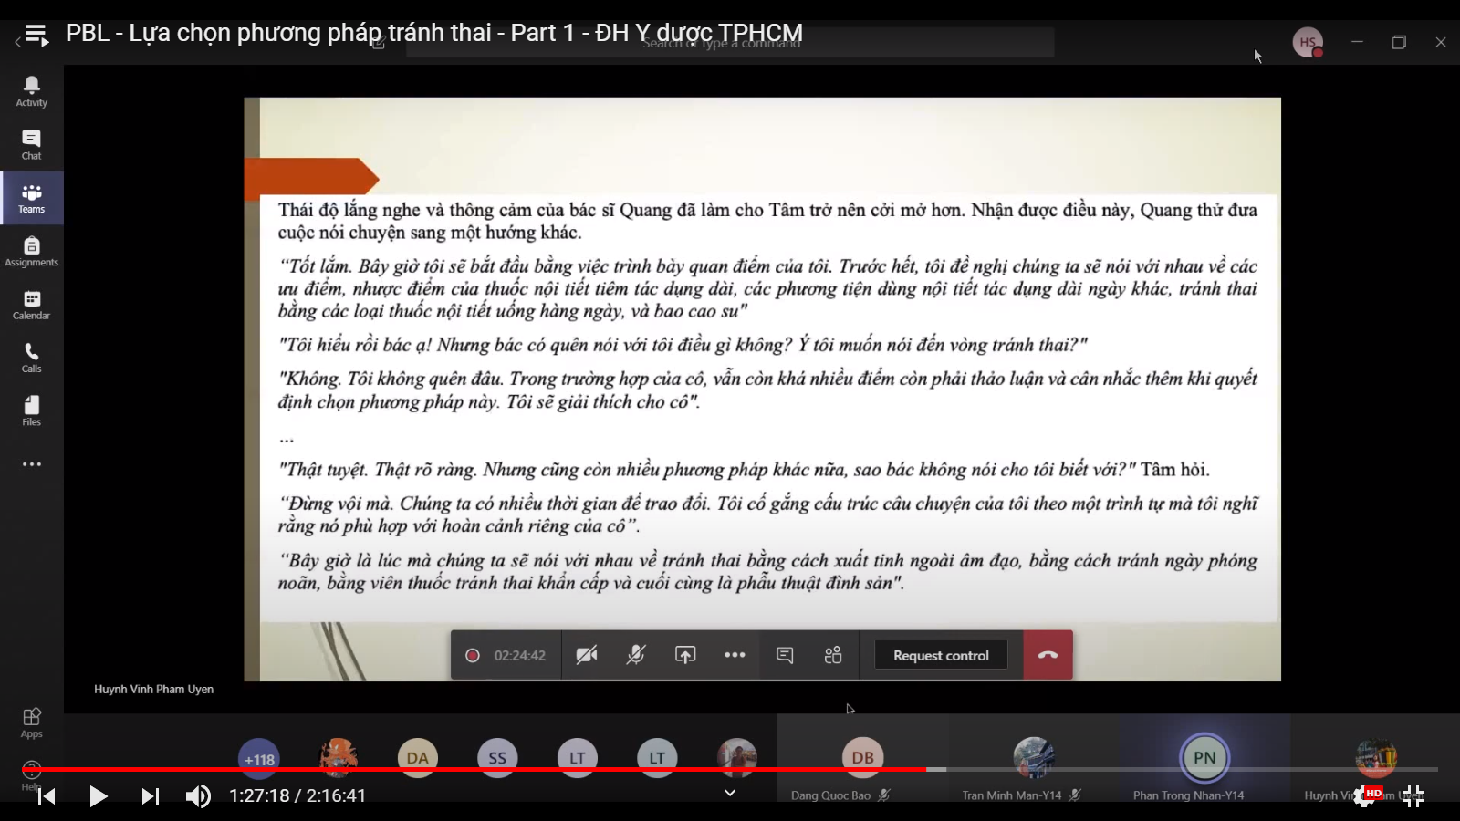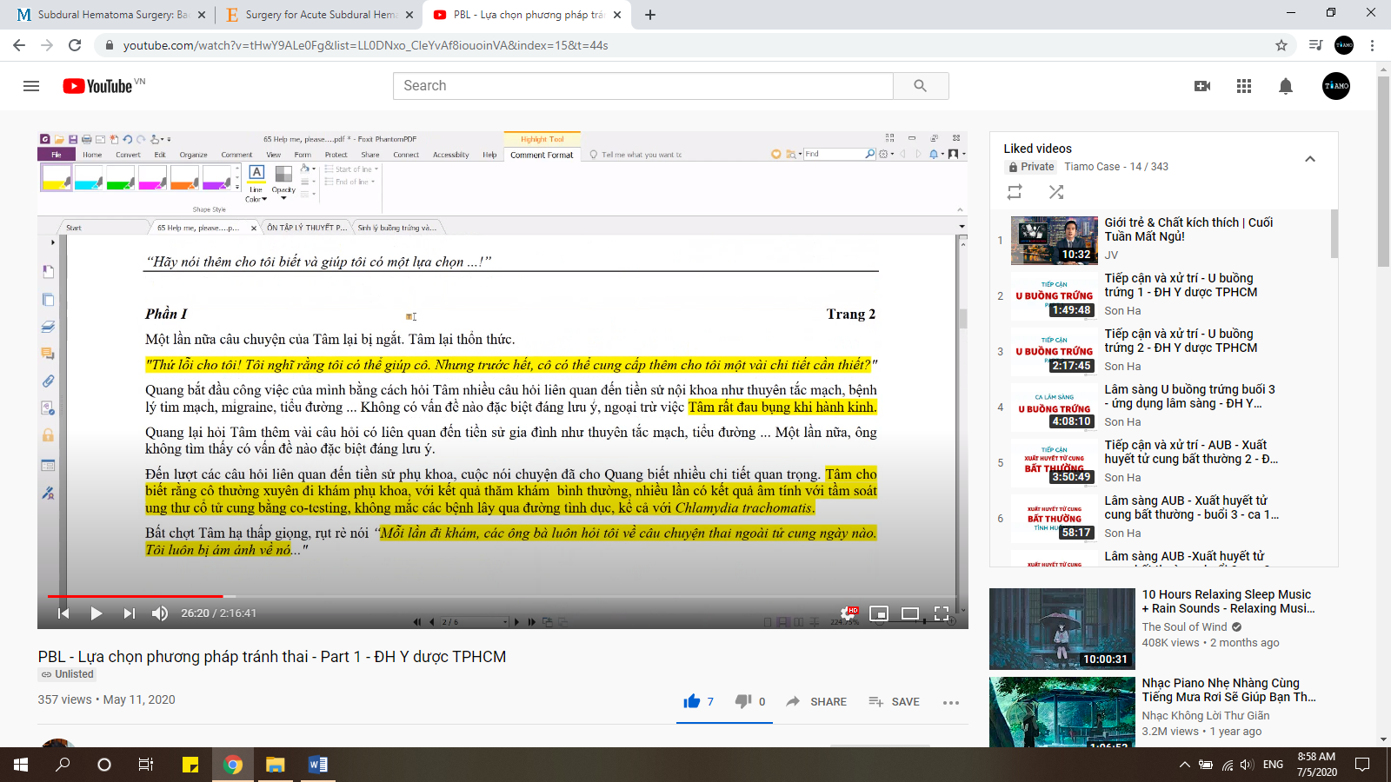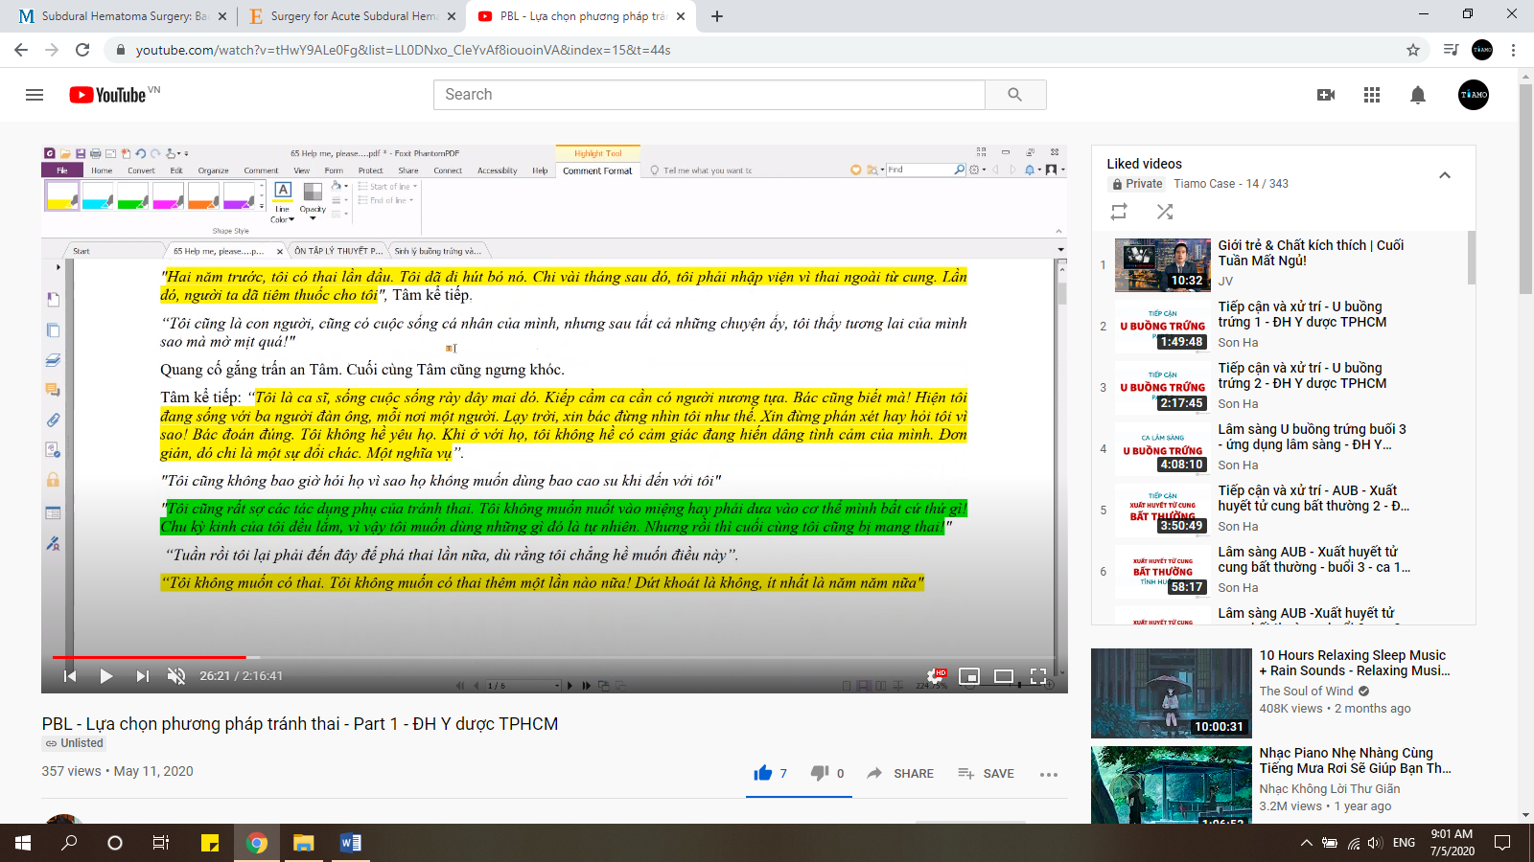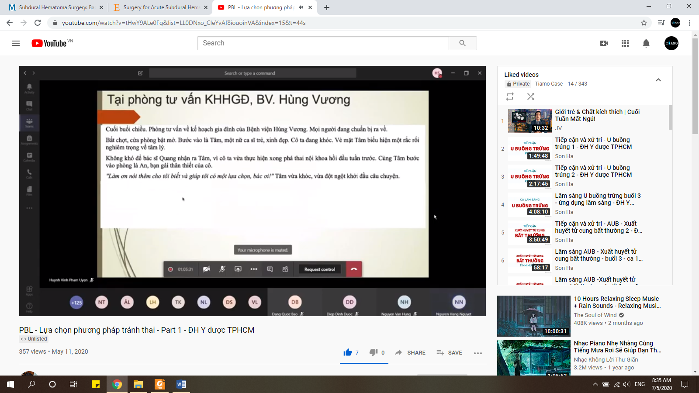

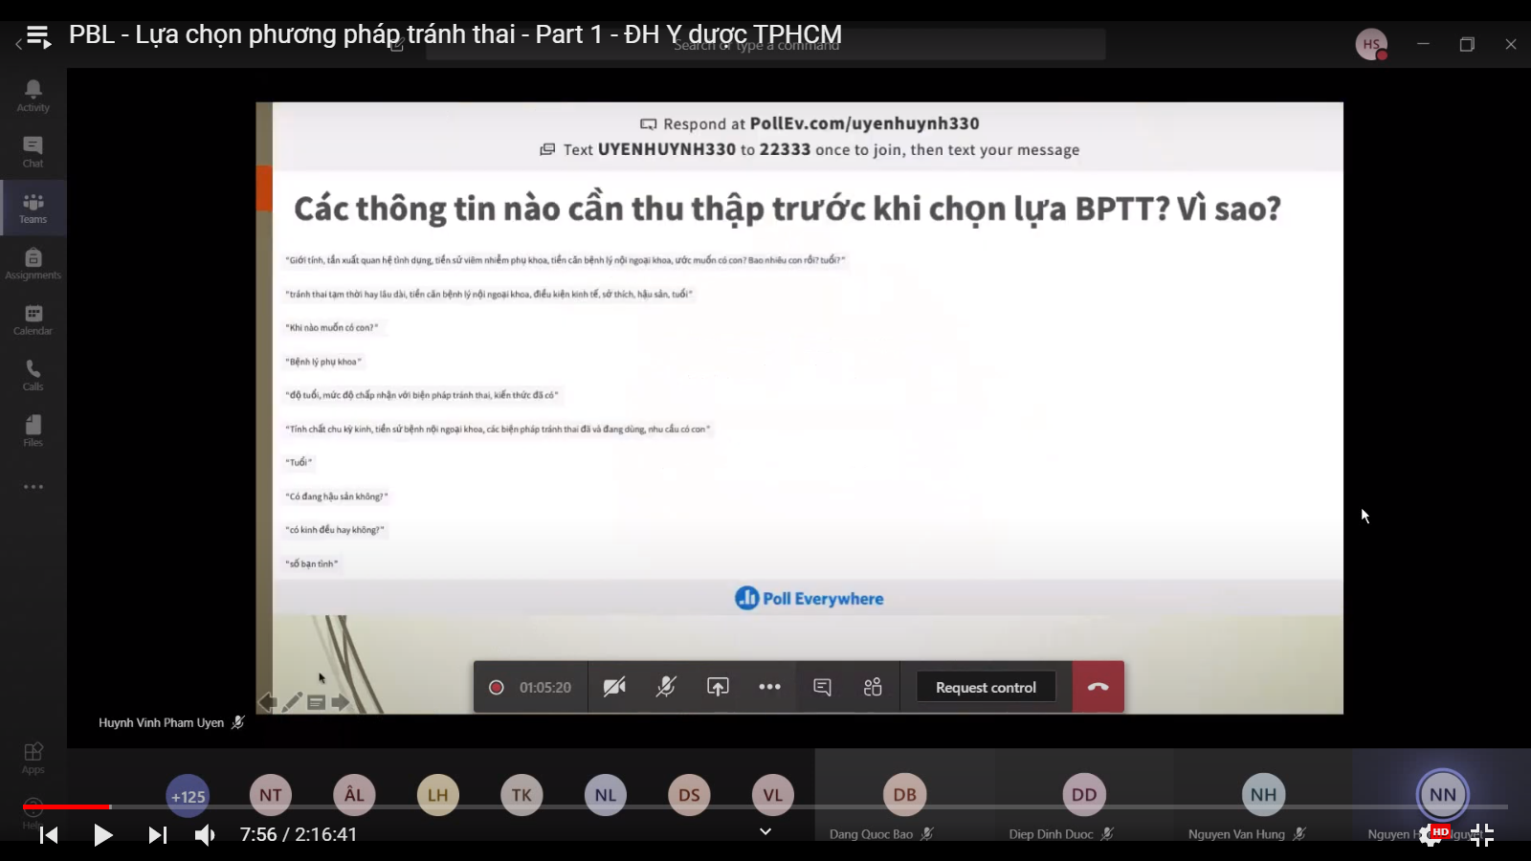

* Cô này quan hệ nhiều bạn tình nên cần lưu ý đến STDs
* Đang bị hay từng bị STDs: phân biệt để làm gì:
  + Nếu đang bị: 1 số biện pháp bị giới hạn loại 3,4
  + Nếu đã từng bị: cần tầm soát lại
* Chọn biện pháp tránh thai cho cô này, đưa ra 3-4 biện pháp

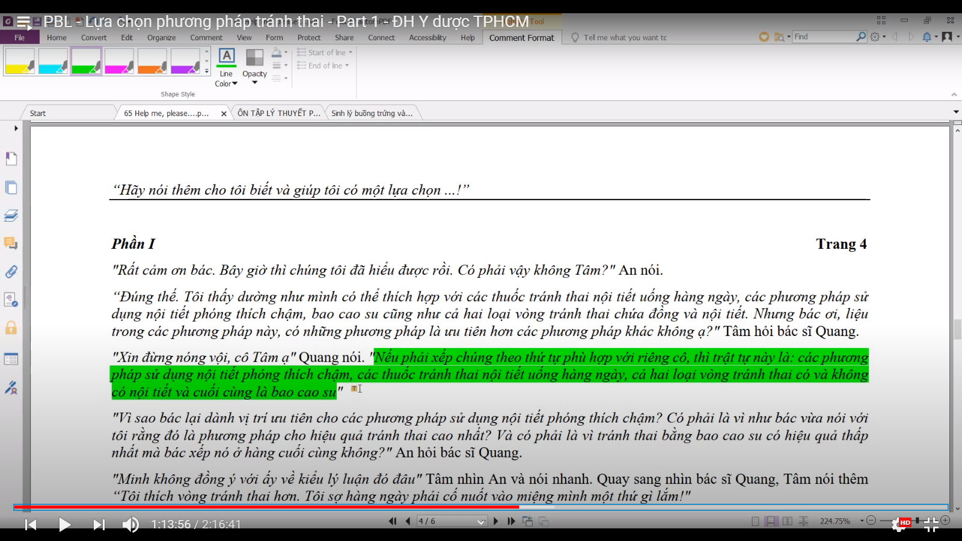

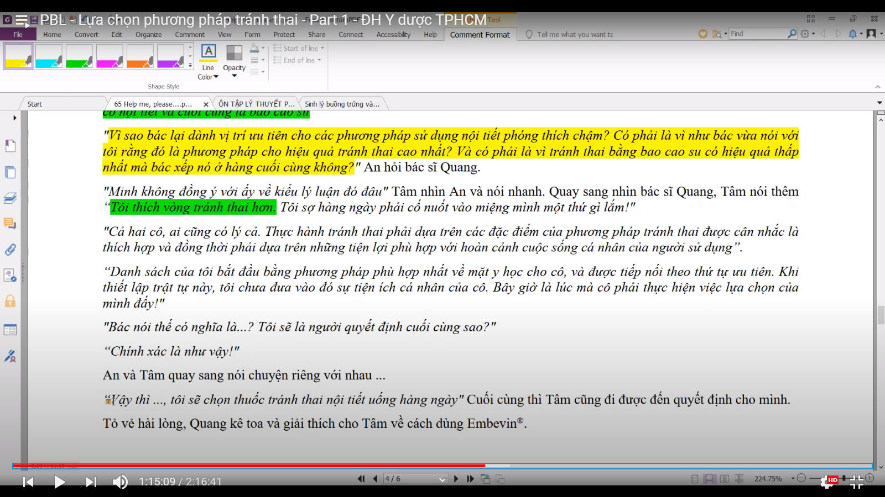

* Cô này có đau bụng, nên cần lưu ý 🡪 ít nghĩ tới vòng Cu, gợi ý mirena hoặc Cocs hơn vì giúp giảm đau bụng kinh
* Cô này ca sĩ 🡪 COCs ít ưu tiên
* DMPA 🡪 tác dụng loãng xương?? 🡪 cô này thì sợ tác dụng phụ
* Mirena: cô này có nguy cơ STDs 🡪 nên thôi hạn chế đặt vòng tử cung
* Nói chung còn mỗi implanon mà hợp ní nhất
* 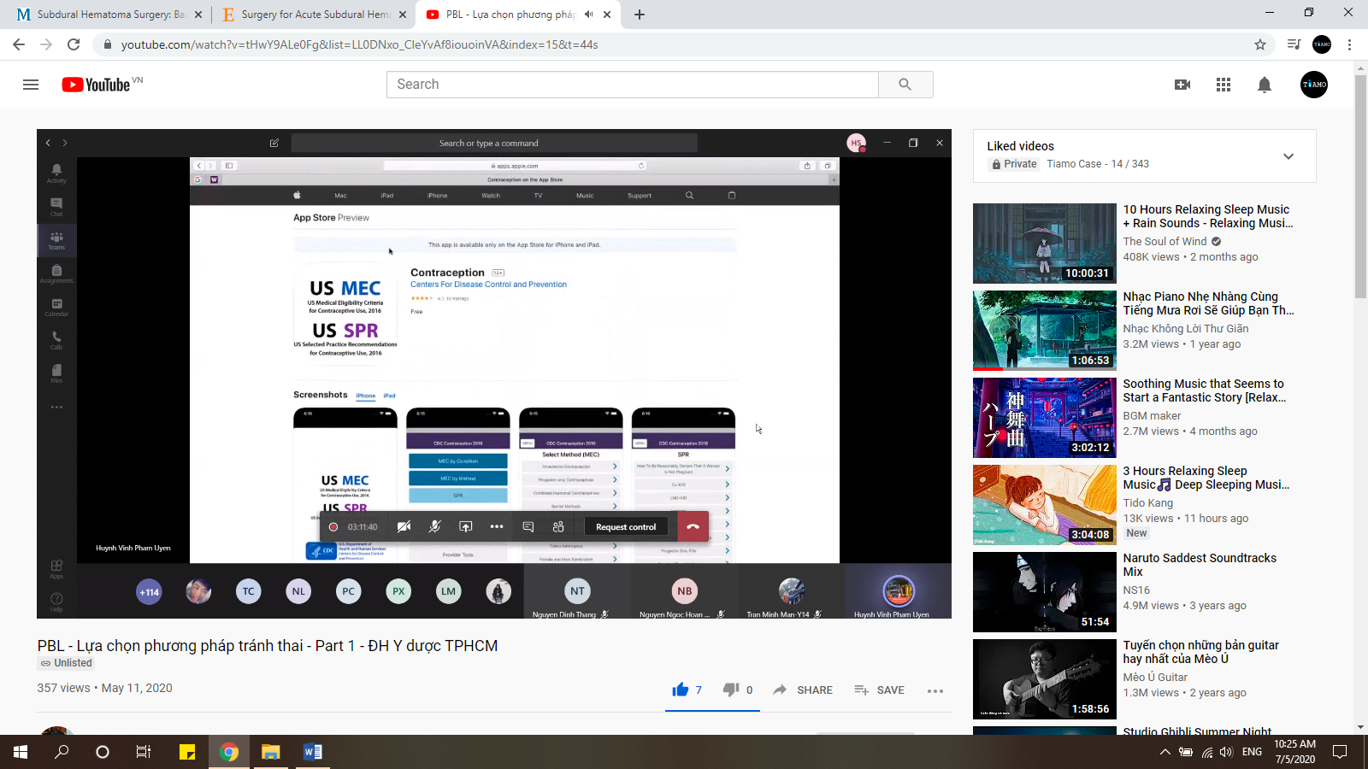app này là để xem BN có chống chỉ định k, vào loại 1,2,3,4, tải về coi thử